LISTA DE EXERCÍCIOS 16 – Contadores Síncronos Parte II

ALUNO: Rodolfo Oliveira Miranda

1. Contador síncrono com ordem 0, 3, 1, 2 com FF T

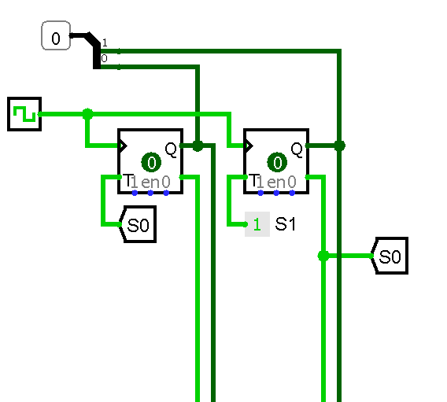

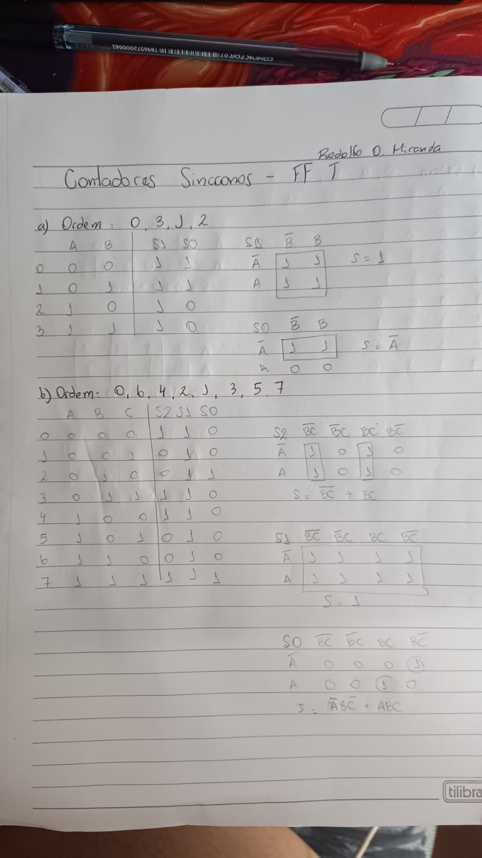

1. Contador síncrono com ordem 0, 6, 4, 2, 1, 3, 5, 7 com FF T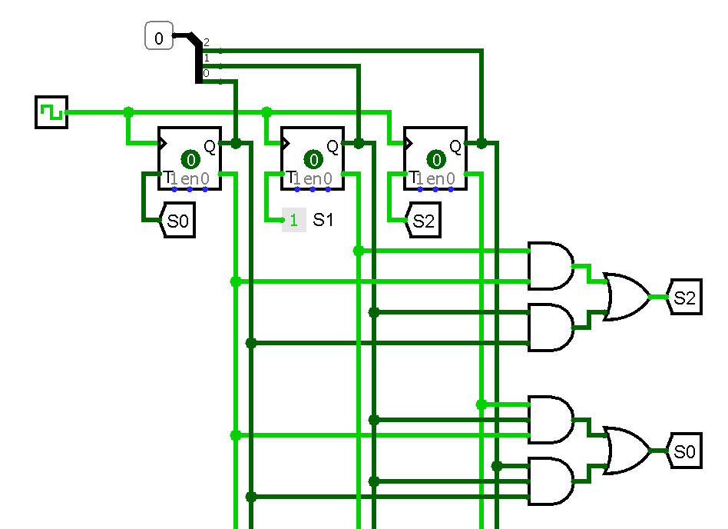



1. Contador síncrono com ordem 0, 4, 6, 1, 3 com FF T  
   